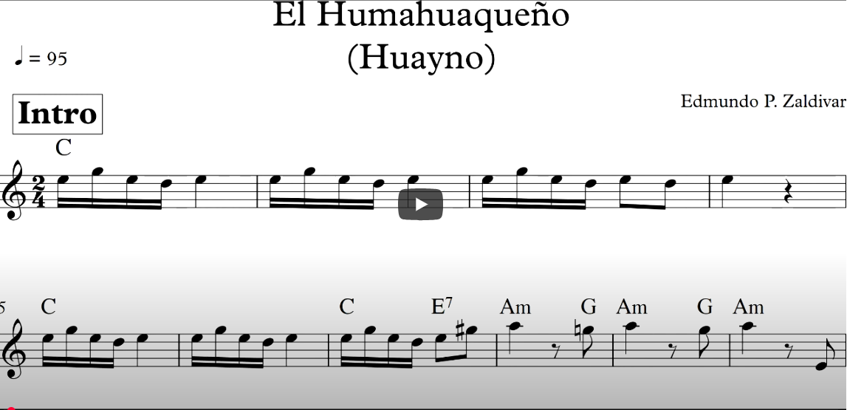
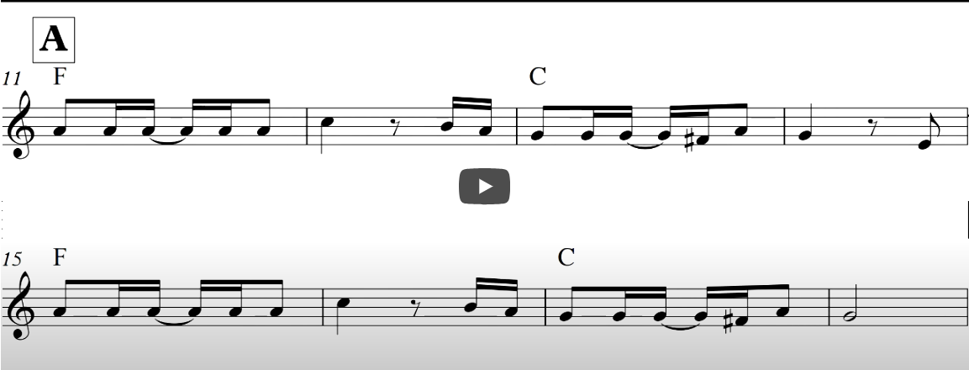
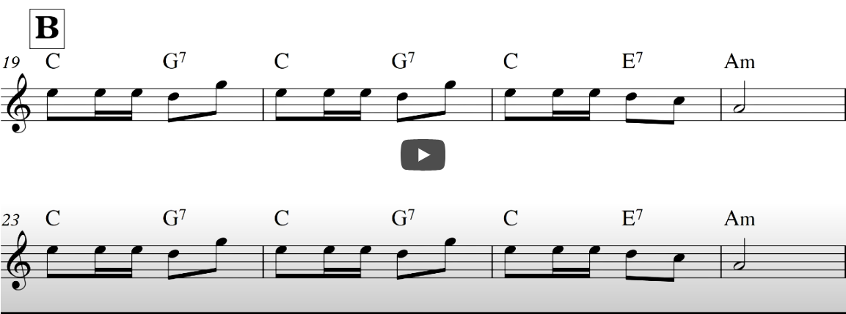
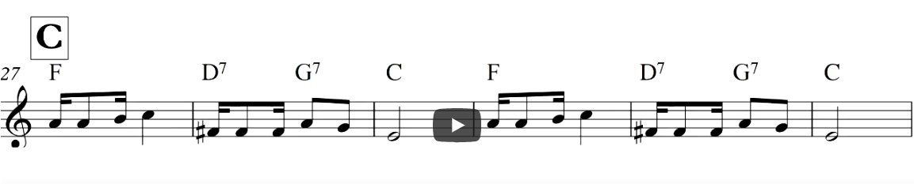

El Carnavalito. C
IV + TeD + V7d.r.m. + IV V7V7d.I

C | C | C | C |
C | C | C E7 | Am G | Am G |Am |

F | F
Llegando está el carnaval
| C | C |
Quebradeño mi cholitay 2X

C G7 | C
Fiesta de la Quebrada
G7 | C E7 | Am |
Humahuaqueña para cantar
C G7 | C
Erke, Charango y bombo
G7 | C E7 | Am |
Carnavalito para bailar.

F | D7 G7 | C |
Quebradeño, humahuaqueñito 2X

